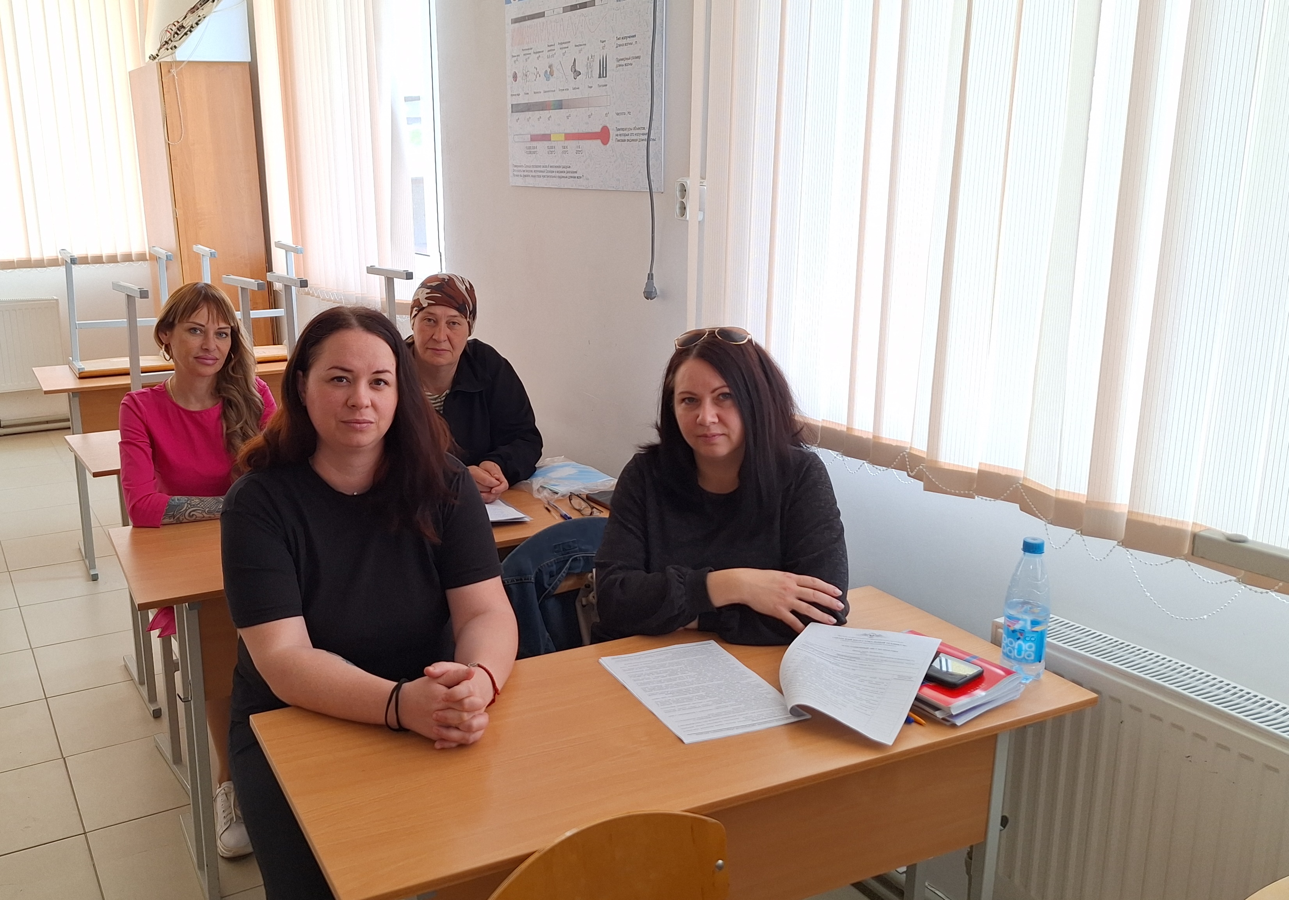

Сегодня учишься, завтра хорошо зарабатываешь!
Сегодня посетили занятие группы, проходящей курсовое обучение по направлению Центра занятости. Обучающиеся осваивают профессию «Повар». Будущие «Повара» уже на этапе получения свидетельства об обучении и в скором времени приступят к работе!
Напоминаем, у безработных граждан есть уникальная возможность совершенно бесплатно при содействии Центра занятости населения получить новую профессию, пройти программу переподготовки или повысить квалификацию.

За более подробной информацией обращаться по телефону 8 (86148) 5-23-39 или лично по адресу: г. Темрюк, ул. Ленина, дом 48, каб. 4

